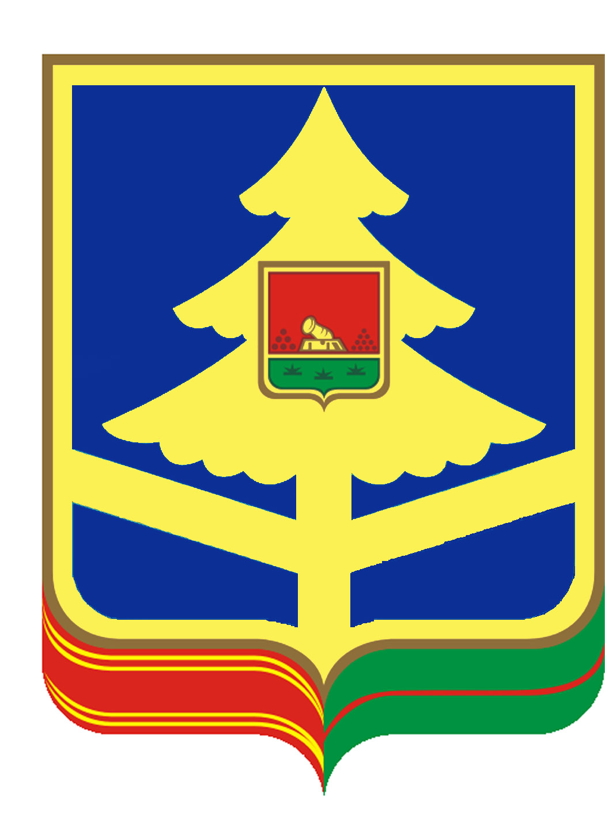

ДЕПАРТАМЕНТ социальноЙ ПОЛИТИКИ и занятости населения Брянской области

ГОСУДАРСТВЕННОЕ БЮДЖЕТНОЕ СТАЦИОНАРНОЕ УЧРЕЖДЕНИЕ
СОЦИАЛЬНОГО ОБСЛУЖИВАНИЯ НАСЕЛЕНИЯ БРЯНСКОЙ ОБЛАСТИ
«БРАСОВСКИЙ ДОМ — ИНТЕРНАТ ДЛЯ ПРЕСТАРЕЛЫХ И ИНВАЛИДОВ»
Брянская область, Брасовский район, село Глоднево,ул.Молодежная, д.17 242320
Тел.факс: 8 (48354) 9-62-37, Е- mail : BRAS.DIMV@MAIL.RU
ОКПО 55638675, ОГРН 1023202536081, ИНН/КПП 3206003995/ 324501001

ПРИКАЗ
12.02.2024 г. № 22

О комиссиях по противодействию коррупции в
государственных учреждениях, подведомственных
департаменту семьи, социальной и демографической
политики Брянской области

В целях реализации требований ст.13.3 Федерального закона от 25.12.2008 г. № 273-ФЗ « О противодействии коррупции», принятия комплекса мер по совершенствованию механизма по противодействию коррупции в государственной системе социальных служб Брянской области и повышения эффективности противодействия коррупции и урегулирования конфликта интересов в государственных учреждений, находящихся в ведении департамента семьи, социальной и демографической политики Брянской области

ПРИКАЗЫВАЮ:
1. Создать комиссию в составе:
Чижикова Г.А. – председатель
Тарасова С.Н.
Анисина Г.П. – секретарь
Соболева Н.А. – член комиссии
Козленков И.А. – заведующий хозяйством

Директор: Г.А.Чижикова

